Министерство науки и высшего образования Российской Федерации
Вологодский государственный университет (ВоГУ)
Администрация города Вологды
Международная академия наук экологии и безопасности жизнедеятельности (МАНЭБ)
Всероссийское общество изобретателей и рационализаторов (ВОИР)



Интеллектуально-информационные технологии
и интеллектуальный бизнес (ИНФОС-2023)

ЧЕТЫРНАДЦАТАЯ МЕЖДУНАРОДНАЯ
НАУЧНО-ТЕХНИЧЕСКАЯ КОНФЕРЕНЦИЯ

29–30 июня 2023 г.

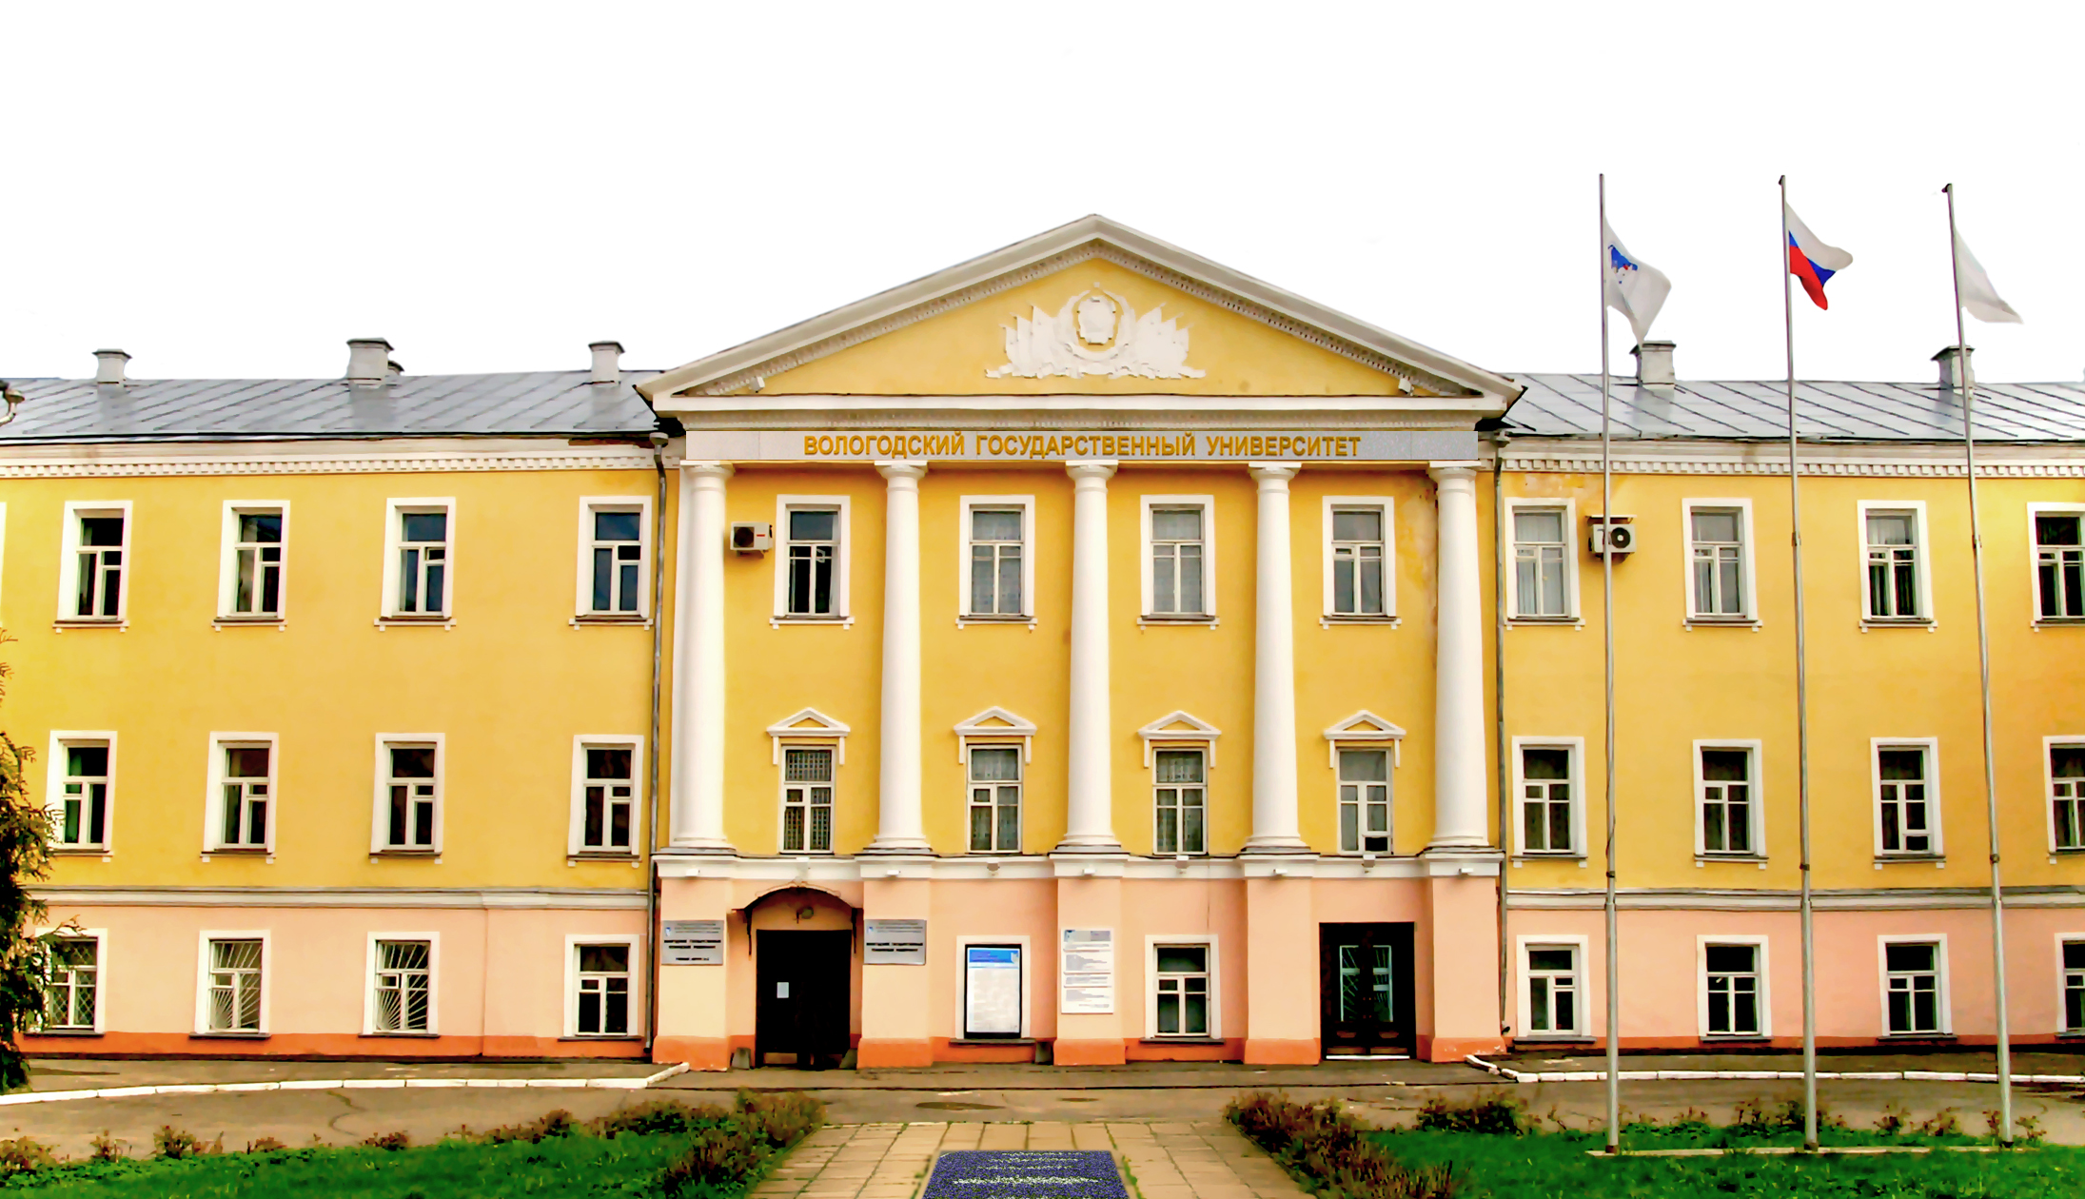

г. Вологда
2023

Уважаемые коллеги!

29–30 июня 2023 г. в Вологодском государственном университете проводится
XIII Международная научно-техническая конференция «Интеллектуально-информационные технологии и интеллектуальный бизнес (ИНФОС-2023)».
Цель проведения конференции – стимулирование, восстановление контактов и обмен научно-технической информацией между учеными и специалистами.
Рабочий язык конференции – русский. Материалы конференции будут размещены в научной электронной библиотеке eLIBRARY.ru на основании договора № 2197-10/2014K.

Секции конференции
- Машиностроение и технология производственных процессов
- Информатизация процессов управления социальной и экономической деятельностью
- Информатизация процессов формирования открытых систем на основе АСНИ, СУБД, САПР, систем искусственного интеллекта в фундаментальных науках
- Применение информационных систем в экологии и биомедицинских технологиях
- Информатизация процессов энергосбережения на основе СУБД и САПР
- Автоматизированные системы дистанционного обучения и подготовка специалистов
- Системы компьютерных коммуникаций на основе ЛВС, корпоративных сетей, Интернет и общесистемное программное обеспечение
- Информатизация процессов управления в различных отраслях промышленного производства
- Алгебраические структуры, языки, автоматы и математические модели
- Компьютерные эксперименты в физике конденсированных сред
- Компьютерное моделирование в теоретической и экспериментальной физике
- Механика и процессы управления
- Интеллектуальный бизнес и IT/IP-предпринимательство
Для своевременной подготовки программы конференции просим вас представить необходимые материалы (заявку, материалы статьи и копию квитанции об оплате) в электронном виде до 24 мая 2023 г. (включительно). Все документы представляются одновременно. По вопросам регистрации и размещения материалов следует обращаться по электронной почте: conf.infos.vogu@yandex.ru к Ковырзиной Татьяне Федоровне.
Оргвзнос
Оргвзнос за участие в конференции составляет:
1200 руб. – с предоставлением печатного сборника трудов;
900 руб. – с предоставлением сборника трудов в формате pdf.

За каждую дополнительную страницу свыше 5 оргвзнос увеличивается на 100 руб.
После размещения на сайте ВоГУ электронный вариант сборника трудов будет доступен для самостоятельного скачивания.
Статьи авторов, не оплативших оргвзнос, опубликованы не будут. Предусмотрена бесплатная публикация статей для иностранных авторов (не более пяти от одного университета), подавших материалы первыми.
Оргкомитет конференции
Сопредседатели | Ежова Н.Э., кандидат экономических наук, доцент, проректор по научной деятельности ВоГУ;  Горбунов В.А., доктор физико-математических наук, профессор, профессор кафедры автоматики и вычислительной техники ВоГУ, академик МАНЭБ, президент Вологодского отделения МАНЭБ
Члены оргкомитета | Голубев О.Б., кандидат педагогических наук, доцент, директор Института математики, естественных и компьютерных наук ВоГУ, член-корреспондент МАНЭБ  Синицын А.А., кандидат технических наук, доцент, заведующий кафедрой теплогазоводоснабжения ВоГУ, член-корреспондент МАНЭБ, член центрального Совета ВОИР  Русак Я.О., президент МАНЭБ (по согласованию)  Швецов А.Н., доктор технических наук, профессор, профессор кафедры автоматики и вычислительной техники ВоГУ, академик МАНЭБ  Тестов В.А., доктор педагогических наук, профессор, профессор кафедры математики и информатики ВоГУ, академик МАНЭБ  Мухин В.В., доктор физико-математических наук, профессор, профессор кафедры математики и информатики ЧГУ, академик МАНЭБ (по согласованию)  Марлей В.Е., доктор технических наук, профессор, профессор кафедры вычислительных систем и информатики ГУМРФ им. адм. С.О. Макарова, г. Санкт-Петербург (по согласованию).  Шокиров Ф.Ш. доктор физико-математических наук, директор Физико-технического института им. С.У. Умарова, Национальной Академии Наук Таджикистана, Республика Таджикистан (по согласованию)  Бабаджанов Ш.Ш. кандидат физико-математических наук, профессор кафедры высшей и прикладной математики, Ташкентский финансовый институт, Республики Узбекистан.(по согласованию)  Суконщиков А.А., кандидат технических наук, доцент, заведующий кафедрой автоматики и вычислительной техники ВоГУ, член-корреспондент МАНЭБ  Нуров И.Д., доктор физико-математических наук, главный научный сотрудник «Таджикского национального университета» (по согласованию)
Технический секретарь | Ковырзина Т.Ф., старший преподаватель кафедры автоматики и вычислительной техники Института математики, естественных и компьютерных наук ВоГУ, т. 72-50-44 (доб. 1-93)

Адрес оргкомитета

160000, г. Вологда, ул. Галкинская, д. 1, ВоГУ, кафедра автоматики и вычислительной техники Института математики, естественных и компьютерных наук
т. 72-50-44 (доб. 1-93) с 08:00 до 17:00 по московскому времени
Е-mail: conf.infos.vogu@yandex.ru
Правила оформления материалов
- публикуемая работа должна быть тщательно отредактирована;
- текст должен быть набран в редакторе Microsoft Word;
- шрифт: гарнитура – «Times New Roman», кегль – 14 (в рисунках и таблицах – не менее 12), цвет – черный, междустрочный интервал – полуторный, выравнивание – по ширине;
- все поля 2 см;
- формулы набираются во встроенном редакторе формул MS Equation
Порядок печати
- Название статьи по центру без переноса заглавными буквами, через интервал инициалы и фамилия автора (полужирным курсивом, выравнивание по правому краю), например: А.А. Петров, через интервал полное название учебного заведения (организации) (курсивом, выравнивание по правому краю), далее через интервал текст, в конце статьи привести список литературы, номера страниц не проставляются. Статья должна включать вводную часть с указанием проблемы, решению которой посвящен доклад, основные результаты и их обсуждение. Химические и математические формулы, рисунки и таблицы должны быть расположены внутри текста. Таблицы и рисунки должны быть не только пронумерованы, но и названы. Не допускается использование знаков принудительного разрыва строк, страниц, разделов; автоматических списков; подстрочных сносок; цветных элементов. Ссылки на литературу приводятся в тексте доклада в квадратных скобках. Точки в конце заголовков не допускаются. После основного текста статьи должен быть приведен список использованной литературы в соответствии с ГОСТ 7.0.100-2018. Например:
1. Качалов, Д.В. Модель формирования управленческой культуры будущих менеджеров / Д.В. Качалов. – URL: https://cyberleninka.ru/article/n/model-formirovaniya-upravlencheskoy-kultury-buduschih-menedzherov (дата обращения: 07.02.2022). – Текст: электронный.
- Немировский, А.Е. Электрооборудование электрических сетей, станций
и подстанций : учебное пособие / А.Е. Немировский, И.Ю. Сергиевская, Л.Ю. Крепышева. – 2-е изд., доп. – Москва : Инфра-Инженерия, 2018. – 148 с.
Банковские реквизиты

федеральное государственное бюджетное образовательное учреждение высшего образования «Вологодский государственный университет» (ВоГУ)
Адрес: 160000 г. Вологда, ул. Ленина, д.15
ИНН 3525027110 / КПП 352501001
УФК по Вологодской области (ВоГУ л/с 20306X44530) Внимание! символ X (латинский алфавит)
Расчетный счет 40102810445370000022
Отделение по Вологодской области Северо-Западного главного управления Центрального банка Российской федерации (Отделение Вологда г. Вологда)
БИК 011909101
ОКТМО 19701000
КБК 000-0000-0000000-000-130

В платёжном поручении необходимо указать «Оргвзнос за участие в конференции Инфос23» и фамилию и инициалы участника. Пример: Оргвзнос за участие в конференции Инфос23 Петрова А.А.
Внимание!
Все материалы будут проверены в системе «Антиплагиат». Оригинальность должна составлять не менее 60 %. Статьи, не соответствующие этому требованию, будут отправлены на доработку или отклонены.
Для публикации докладов организационный взнос должен быть перечислен
до 24 мая 2023 г. в соответствии с приведёнными реквизитами. Копию квитанции по оплате необходимо отправить с заявкой и статьей на электронный адрес оргкомитета. К публикации не принимаются материалы, не соответствующие тематике конференции или правилам оформления, а также представленные с нарушением установленного порядка. Материалы, имеющие грубые нарушения, возвращаются автору на доработку; оплаченный оргвзнос возвращается за вычетом стоимости банковского перевода.

ЗАЯВКА НА УЧАСТИЕ В КОНФЕРЕНЦИИ

«Интеллектуально-информационные технологии и интеллектуальный бизнес (ИНФОС-2023)»

Ф.И.О.(полностью)

Ученая степень, ученое звание, должность

Наименование организации

Почтовый адрес

Адрес для рассылки сборника (с указанием индекса)

Телефон (с указанием кода города)

Факс

E-mail

Название доклада

Название секции
 |  |  |  | (да, нет)
Заочное участие (да, нет) |  |  |  | (да, нет)
КВИТАНЦИЯ
 | Получатель ИНН 3525027110 КПП 352501001
ИЗВЕЩЕНИЕ | УФК по Вологодской области (ВоГУ)
л/с 20306X44530
Банковский счет 40102810445370000022
Казначейский счет (р/сч) 03214643000000013000
Отделение по Вологодской области Северо-Западного главного управления Центрального банка Российской федерации (Отделение Вологда г. Вологда)
БИК 011909101 Код дохода 00000000000000000130 п.р. 1 ОКТМО 19701000 конф.
 | (фамилия, имя, отчество плательщика, адрес, ИНН)
 | Вид платежа | Дата платежа | Сумма
Оргвзнос за участие в конференции Инфос23
____________________________
Фамилия И.О. участника
Кассир | Плательщик / /
 | Получатель ИНН 3525027110 КПП 352501001
 | УФК по Вологодской области (ВоГУ)
л/с 20306X44530
Банковский счет 40102810445370000022
Казначейский счет (р/сч) 03214643000000013000
Отделение по Вологодской области Северо-Западного главного управления Центрального банка Российской федерации (Отделение Вологда г. Вологда)
БИК 011909101 Код дохода 00000000000000000130 п.р. 1 ОКТМО 19701000 конф.
 | (фамилия, имя, отчество плательщика, адрес, ИНН)
 | Вид платежа | Дата платежа | Сумма
КВИТАНЦИЯ | Оргвзнос за участие в конференции Инфос23  ____________________________  Фамилия И.О. участника
Кассир | Плательщик / /

